Rechtzeitig zur EURO 2012-Planungsphase

3000. Bestellung: Gratis-Fußball-Booklet mit 300 Event-Ideen von proteco auf Erfolgskurs

Neues vom kostenlosen Standardwerk „more than Torwand“: Das Booklet mit 300 Fußball-Event-Ideen der Promotion- und Eventagentur proteco wurde seit der ersten Auflage zur WM 2006 inzwischen 3.000 Mal von Markenunternehmen und Agenturen bestellt. Mit dabei in der Auflage zur EURO 2012: Ein Sonderteil mit Eventlocations in Polen und der Ukraine.

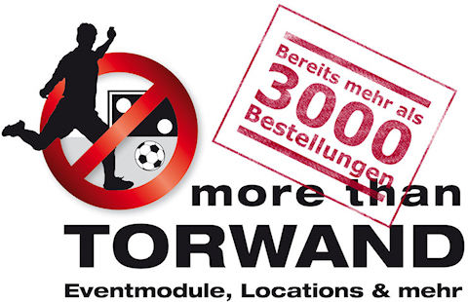
„Dass unsere Ideeninitiative gegen langweilige Torwände ein derartiger Renner wird, hätten wir nie gedacht, als wir zur WM 2006 das erste Booklet mit 100 kostenlosen Fußball-Event-Ideen und keiner einzigen Torwand anboten. Jetzt sind wir bei 300 Ideen und 3000 Bestellungen und noch ist kein Ende in Sicht“, freut sich Markus Schaumlöffel, Geschäftsführer der Promotion- und Event-Agentur proteco marketing-service gmbh über den Erfolg. Somit ist die 5. Auflage im Vergleich zur vorherigen um weitere 20% gewachsen. Komplett überarbeitet umfasst das Gratis-Booklet wieder viele originelle und außergewöhnliche Ideen zu Events, Games, Präsenten und Locations rund um das runde Leder.

Eine Art Brainstorming für mögliche Promotion- und Eventprojekte
„Die Ideen sind – ähnlich eines Brainstormings – allesamt nur als Orientierung und Ansätze für mögliche Projekte zu verstehen. Bei Bedarf werden sie im Rahmen eines anschließenden Konzeptionsprozesses von uns gerne zusammen mit dem jeweiligen Kunden weiterentwickelt und in ein Gesamtkonzept integriert“, so Markus Schaumlöffel.
EURO 2012: Projektmanagement und Promotoren in Landessprache
Ein Novum im Hinblick auf die Austragungsländer der Europameisterschaft: Der Sonderteil „Eventlocations in Polen und der Ukraine“. Damit manifestiert die Agentur ihre Umsetzungskompetenz vor Ort: „Insbesondere den in Deutschland ansässigen Zentralen internationaler Konzerne bieten wir unsere Hilfe an, wenn es um die Realisierung von Promotion- und Event-Projekten in Polen oder der Ukraine geht. Das betrifft sowohl das Projektmanagement und die Promotoren, als auch den Bereich Locationscouting sowie Genehmigungs- und Lieferantenmanagement in der jeweiligen Landessprache“, führt Schaumlöffel weiter aus.

proteco arbeitet medienübergreifend und ist seit Jahren im Umfeld großer, internationaler Fußball-Events für FIFA- bzw. DFB-Partner wie Continental und Allianz im Einsatz. Zuletzt bei der Frauen-WM 2011.

Das Booklet „more than Torwand“ mit 300 Fußball-Event-Ideen kann
kostenlos bestellt werden bei
proteco marketing-service gmbh
Gewerbestr. 2, D-86420 Diedorf
Telefon: +49-08238-9630-0
Fax: +49-08238-9630-30
E-Mail: info@proteco.de
Website: www.more-than-torwand.com

Unternehmensinformation proteco
proteco ist als inhabergeführter Spezialist für crossmediale Promotionkampagnen, Events und logistikintensive Serienveranstaltungen europaweit für Unternehmen tätig. Die Agentur bietet die Vernetzung von Live-Kommunikation mit passender Werbung, PR, Online, Social Media, Dialog und interner Kommunikation innerhalb eines Gesamtkonzepts. Die Umsetzung aller Projekte erfolgt aus einer Hand. Mit involtainment® – Beratungsansatz und Agenturphilosophie in einem – richtet das 1977 gegründete Unternehmen seinen Fokus auf die messbare Aktivierung von Menschen durch die emotionale Vermittlung von Marken-Botschaften. Zusätzlich verfügt die realisierungsstarke 30-Mann-Agentur über eine umfassende Personal- und Logistikkompetenz sowie über ein 2.000 qm großes Zentrum für Event-Hardware.
Link: www.proteco.de

Als Kopf der involtainment® group koordiniert proteco auf Basis der eigenen Philosophie ein Innovationszentrum für vernetzte Kommunikation. Dort treibt das Unternehmen gemeinsam mit unabhängigen und erfolgreichen Agenturpartnern unterschiedlichster Disziplinen den Austausch zu den spannenden Fragen der Branche voran.
Link: www.involtainment-group.de

